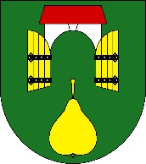
OBEC DĚČANY
PLÁNOVANÉ AKCE VE 2. POLOVINĚ ROKU 2026

7. srpna – letní kino na hřišti v Solanech,
komedie Někdo to rád v Plzni

22. srpna – turnaj v malé kopané, dětský den na ukončení prázdnin a zábava – hřiště Solany

3. října – Nejen hruškový jarmark v Solanech

začátek prosince – Mikulášská nadílka pro děti v pohostinství v Děčanech

7. prosince – zájezd na Vánoční galakoncert Kateřiny Brožové a hostů v Betlémské kapli v Praze

Prosinec – Vánoční koncert v kostele Sv. Martina v Solanech
Případné další akce budou upřesněny.
Těšíme se na vaší účast.

